MATERAILITE
Robert Morris Wall Hanging (pièce de feutre suspendu au mur)
Croquis de l’oeuvre : rendu de la matérialité  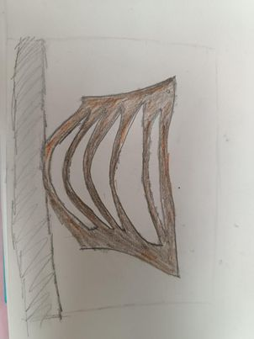 |  | Présentation de l’oeuvre :  Nature de l’oeuvre / domaine : sculpture  Dimensions et format : 250 x 372 x30 cm  Support: cloué sur un mur  Technique : Lacération de plaques de feutre industriel puis suspendue dans le but que des formes naissent du poids de la matière  Date : 1969/1970
 |  | Croquis / image : rapport d’échelle avec le spectateur (avec grouillot) 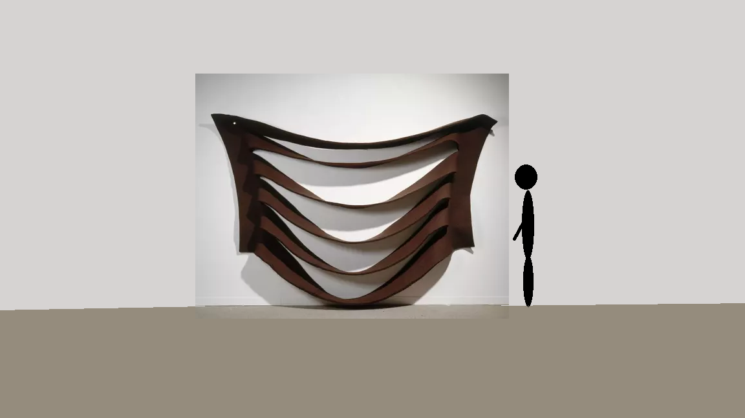
Technique  Matériau/ matière  Outils  Gestes | Cette pièce est constituée de plaques de feutres industriels, lacérés qui furent ensuite suspendus au mur pour créer des formes dans l’œuvre grâce au poids de la matière. Ici c’est donc la matière qui a déterminé la forme de l’œuvre.
Glossaire matérialité en lien avec l’oeuvre | Cette œuvre offre un rendu fluide, doux et souple mais elle semble également périssable du fait de sa forme
Modernité de l’oeuvre  Ancrage de l’oeuvre dans l’histoire de la matérialité en art | Cette œuvre est moderne puisqu’elle explore la matérialité et en fait un objet de questionnement à part entière. En effet la matière de cette installation est l’unique sujet de l’œuvre, elle la constitue entièrement.

